Протокол
заседания общественной комиссии по обеспечению реализации муниципальной программы
на территории Пряжинского городского поселения
«Формирование современной городской среды»

Место проведения: пгт Пряжа, ул. Советская, д.105, здание Администрации Пряжинского городского поселения
Дата проведения: 28.02.2019 года
Время проведения: 11.00 ч.

Установленное число членов комиссии: 7
Присутствовали: 6

Председательствовал:
Гарнин Валентин  Леонидович |  | - | Глава Пряжинского городского поселения – председатель общественной комиссии
 | Присутствовали члены комиссии:
 | Кириченко Олег Николаевич  Шибеко Татьяна Петровна  Дешина Анастасия  Ивановна  Стаенный Андрей Васильевич  Карпов Александр  Анатольевич  Отсутствовали:  Погосян Михаил Меликович | -  -  -  -  - | Заместитель Главы Администрации Пряжинского городского поселения – секретарь общественной комиссии  Главный бухгалтер МБУ «Комфорт»  И.о. Главного редактора газеты «Наша жизнь», член партии «ЕДИНАЯ РОССИЯ»  Депутат Совета Пряжинского городского поселения  Депутат Совета Пряжинского городского поселения
Повестка дня:

1. Рассмотрение проекта по благоустройству общественных территорий на соответствие требованиям, установленных утвержденным распоряжением Главы Пряжинского городского поселения от 29 декабря 2017 года № 82 Порядком (в редакции от 24.12.2018, далее - Порядок).
2. Утверждение представленных дизайн-проектов по территориям, подлежащих благоустройству в 2019 году.
3. Распределение объема средств субсидии (средства Федерального бюджета и бюджета Республики Карелия) на софинансирование мероприятий по благоустройству дворовой и общественной территории в текущем году.

По первому вопросу повестки дня слушали:
Гарнина В.Л. Главу Пряжинского городского поселения
Решили:
1.1 Установить, что общественной комиссией проведено рассмотрение предложения о необходимости благоустройства общественной территории в 2019 году (далее – Проект) на соответствие требованиям, установленных Порядком.
1.2 Общее количество поступивших проектов по благоустройству составляет 1: «Выставочная площадь, пгт. Пряжа, ул. Марии Мелентьевой, возле дома № 12». Проект соответствует требованиям Порядка, общественное обсуждение в данном случае не требуется. Данная территория подлежит благоустройству в 2019 году.
По второму вопросу повестки дня слушали:
Гарнина В.Л. Главу Пряжинского городского поселения
Решили:
2.1 Установить, что общественной комиссией проведено рассмотрение представленных дизайн-проектов по территориям, подлежащих благоустройству в 2019 году.
2.2 Комиссией решено: утвердить представленные дизайн-проекты по благоустройству в 2019 году дворовой территории (дворовая территория по адресу: пгт. Пряжа, ул. Гагарина, д. 14, приложение 1) и общественной территории (Выставочная площадь, пгт. Пряжа, ул. Марии Мелентьевой, возле дома № 12, приложение 2).

По третьему вопросу повестки дня слушали:
Гарнина В.Л. Главу Пряжинского городского поселения
Решили:
3.1 Установить, что общественной комиссией проведено рассмотрение представленной документации по территориям, подлежащим благоустройству в 2019 году.
3.2. Комиссией решено распределение объема средств субсидии (средства Федерального бюджета и бюджета Республики Карелия) на софинансирование мероприятий по благоустройству дворовых и общественных территорий в текущем году, распределить в соотношении 0,85 к 0,15 соответственно (с допустимой погрешностью в 0,05).

Председательствующий Гарнин В.Л.

Секретарь общественной комиссии Кириченко О.Н.

Приложение 1
к протоколу заседания общественной комиссии по
обеспечению реализации муниципальной программы
на территории Пряжинского городского поселения
«Формирование современной городской среды»
от 28.02.2019 года

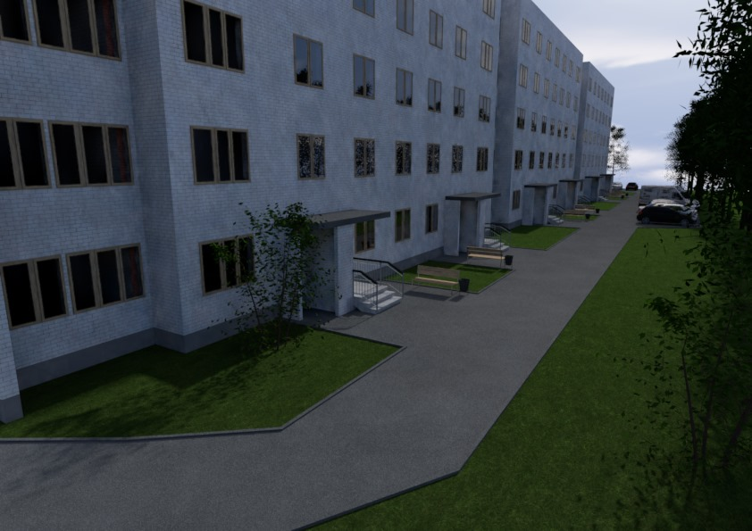

Приложение 2
к протоколу заседания общественной комиссии по
обеспечению реализации муниципальной программы
на территории Пряжинского городского поселения
«Формирование современной городской среды»
от 28.02.2019 года

